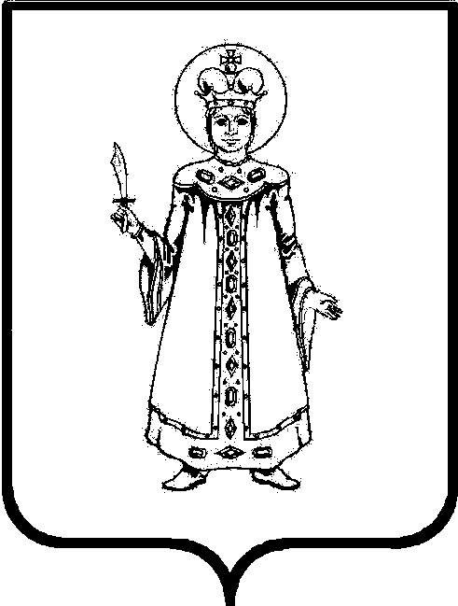

П О С Т А Н О В Л Е Н И Е

АДМИНИСТРАЦИИ Угличского муниципального РАЙОНА
ЯРОСЛАВСКОЙ ОБЛАСТИ

от__29.12.2023_ № __1398_

О внесении изменения в постановление Администрации Угличского муниципального района от 22.12.2023 №1363 «Об утверждении актуализированной схемы теплоснабжения городского поселения Углич»

В соответствии с федеральными законами от 27.07.2010 №190-ФЗ «О теплоснабжении», от 06.10.2003 №131-ФЗ «Об общих принципах организации местного самоуправления в Российской Федерации», Требованиями к порядку разработки и утверждения схем теплоснабжения, утверждёнными постановлением Правительства Российской Федерации от 22.02.2012 №154«О требованиях к схемам теплоснабжения, порядку их разработки и утверждения», решением Думы Угличского муниципального района от 29.12.2022 №82 «Об утверждении Соглашения о передаче осуществления части полномочий по решению вопроса местного значения городского поселения Углич по организации в границах поселения электро-, тепло-, газо- и водоснабжения населения, водоотведения, снабжения населения топливом в пределах полномочий, установленных законодательством Российской Федерации», обращением ГП ЯО «Северный водоканал» о присвоении статуса единой теплоснабжающей организации Администрация Угличского муниципального района
ПОСТАНОВЛЯЕТ:
- Внести изменение в постановление Администрации Угличского муниципального района от 22.12.2023 №1363 «Об утверждении актуализированной схемы теплоснабжения городского поселения Углич», изложив пункт 2 в следующей редакции:
«2. Определить в городском поселении Углич четыре единых теплоснабжающих организации: АО «Малая комплексная энергетика» (в границах систем теплоснабжения котельных «ЦРБ», «9-е Января», «Биофабрика», пос. ДСУ, мкр. Солнечный, «Речпорт»), ООО «Газпром теплоэнерго Ярославль» (в границах системы теплоснабжения Районной котельной №8), ООО «ТеплоСервис» (в границах системы теплоснабжения котельной мкр. Цветочный), ГП ЯО «Северный водоканал» (в границах системы теплоснабжения котельной Бани №1).».
- Опубликовать настоящее постановление в «Угличской газете» и разместить на официальном сайте Угличского муниципального района.
- Контроль за исполнением постановления возложить на первого заместителя Главы Администрации района – начальника Управления жилищно-коммунального комплекса и строительства Администрации района Задворнову О.В.
- Настоящее постановление вступает в силу с момента подписания и распространяется на правоотношения, возникшие с 01 января 2024 года.

Глава района А.Г. Курицин

